**INTERACTIVO:3 ITEMS**

**Título: Competencias integrales**

**Introducción:**

El pensamiento estratégico se refiere a la capacidad de comprender una situación en más de una manera. Pues al ser capaces de ver las cosas de forma integral (es decir, varios factores afectan a la organización), le ayuda al directivo a desarrollar diversos cambios que son soluciones innovadoras para lograr el objetivo.

Instrucción para el estudiante:

Revise a continuación las competencias que debe tener un gerente integral

Las imágenes son de referencia, la idea es que se mantenga la idea del grafico

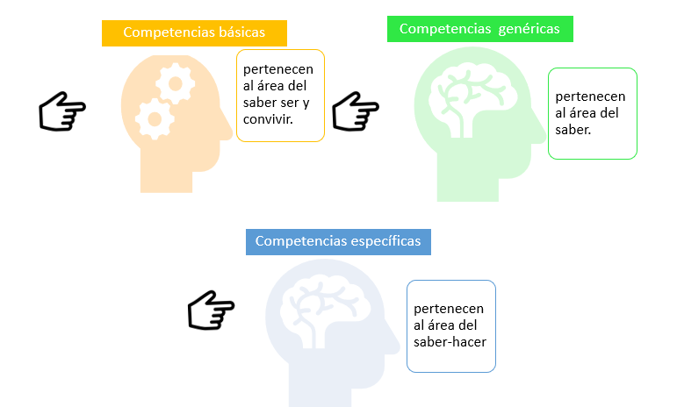

Al hacer clic en cada botón se desprende la siguiente información

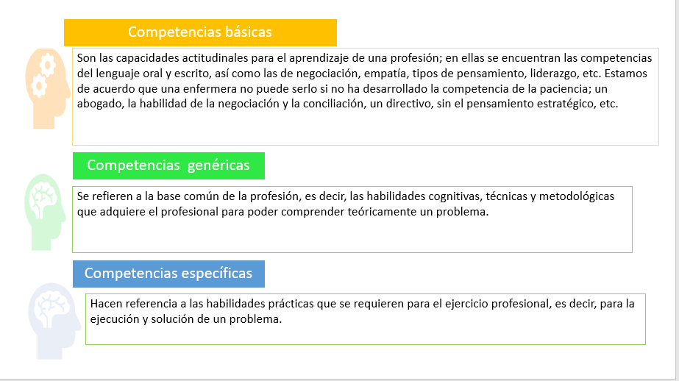

Textos editables:

**Competencias básicas**

* pertenecen al área del saber ser y convivir.

**Competencias genéricas**

* pertenecen al área del saber.

**Competencias genéricas**

* pertenecen al área del saber-hacer

**Competencias básicas**

Son las capacidades actitudinales para el aprendizaje de una profesión; en ellas se encuentran las competencias del lenguaje oral y escrito, así como las de negociación, empatía, tipos de pensamiento, liderazgo, etc. Estamos de acuerdo que una enfermera no puede serlo si no ha desarrollado la competencia de la paciencia; un abogado, la habilidad de la negociación y la conciliación, un directivo, sin el pensamiento estratégico, etc.

**Competencias genéricas**

Se refieren a la base común de la profesión, es decir, las habilidades cognitivas, técnicas y metodológicas que adquiere el profesional para poder comprender teóricamente un problema.

**Competencias específicas**

Hacen referencia a las habilidades prácticas que se requieren para el ejercicio profesional, es decir, para la ejecución y solución de un problema.

**Referencias**

Barnett R. (2001). *Los límites de la competencia. El conocimiento, la educación superior y la sociedad.* Madrid: Gedisa